1. Installazione da PyPI (Python Package Index):
- Assicurati di avere pip installato (il gestore di pacchetti per Python).
- Apri il tuo terminale o prompt dei comandi.
- Esegui il comando:

~$ pip install pyang

2. Installazione da Sorgente (Source)
Usata se si desidera lavorare con l'ultima versione di sviluppo (potrebbe includere funzionalità non ancora rilasciate), o se si vuole contribuire al progetto. È consigliato l'uso di un ambiente virtuale Python:
- Clona il repository GitHub:

~$ git clone https://github.com/mbj4668/pyang.git
~$ cd pyang

- (Opzionale, ma consigliato) Crea e attiva un ambiente virtuale:

~/pyang$ python3 -m venv venv
~/pyang$ source venv/bin/activate

- Installa il pacchetto:

~/pyang$ pip install -e . #modalità editabile
~/pyang$ python setup.py install #modalità standard

Pyang è primariamente uno strumento di validazione per i moduli YANG (RFC 6020/7950). Se non specifichi un formato di output, pyang esegue la validazione di default:

~/path/yang_folder$ pyang file_name.yang

- Se il file è valido, il programma non produrrà output (o solo un avviso) e uscirà con codice di stato 0.
- Se ci sono errori o warning, questi verranno stampati sulla console.

Pyang è estensibile tramite plugin che possono aggiungere nuovi formati di output (come tree, uml, yin) o implementare regole di linting (controllo di stile e best practice).
- Validazione IETF (Linting): Per eseguire controlli aggiuntivi in conformità con le linee guida IETF (RFC 6087), usa l'opzione –ietf:

~/path/yang_folder$ pyang --ietf --strict --lint module.yang

--lint — abilita controlli di stile/linee guida (utile per IETF/OpenConfig).
--strict — forza controlli più severi.
--max-line-len=70 — impone lunghezza massima della riga (usato in style guide).

- Visualizzazione del Modello (Formato Tree): Se la validazione di base ha successo, puoi visualizzare la struttura ad albero (tree) del modello:

~/path/yang_folder$ pyang -f tree file_name.yang

L'opzione -f (o --format) specifica il formato di output che pyang deve
utilizzare per visualizzare o convertire il modulo YANG. Formati validi: tree, yin, html, json, uml. L'opzione -o (o --output) specifica il file di destinazione in cui salvare
l'output generato da pyang:

~/path/yang_folder$ pyang -f <format> -o <output_file_path> [module.yang]

Se non si usa l'opzione -o, l'output (nel formato specificato da -f) viene stampato su
stdout (il terminale).

- Plugin Esterni: Puoi caricare plugin esterni con l'opzione --plugindir:

~/path/yang_folder$ pyang --plugindir /path/plugins nome_file.yang

In alternativa, è possibile impostare la variabile d’ambiente PYANG_PLUGINPATH con la
lista di directory contenenti plugin:

~$ export PLUGIN_PATH=$(pwd)/<path/plugin_folder>

Ogni plugin definisce il proprio -f/--format o opzioni.

Per una corretta validazione, pyang deve essere in grado di trovare tutti i moduli a cui si fa riferimento. Per trovare tutti gli altri moduli (importati o inclusi) e le definizioni IETF standard, devi indicare a pyang dove cercarli utilizzando l'opzione -p (o –path).

~/path/yang_folder$ pyang -p /path/yang_modules_folder main_module.yang

- -p: L'opzione può essere usata più volte, o i percorsi possono essere separati da due punti (:).
- Moduli Standard: Se i tuoi moduli importano moduli IETF standard (come ietf-yang-types), devi includere il percorso a tali moduli nel module-path.

Pyang espone API (es. pyang.Context) per lanciare la verifica da codice Python:

from pyang import Context

~/pyang$ pip install pyang pyyaml kafka-python #dependencies
~$ git clone https://github.com/giros-dit/yang-to-ngsi-ld.git

I plugin sono nella cartella del repo: ~/yang-to-ngsi-ld/yang/pyang-plugins/

A) candil-ngsi-ld-context-generator.py
- Scopo: genera file di contesto NGSI-LD .jsonld, uno per entità identificata nel/nei moduli YANG. (lo script registra il format candil-ngsi-ld-context-generator).
~/path/yang_folder$ pyang --plugindir ~/yang-to-ngsi-ld/yang/pyang-plugins/ \
-p /path/imported_modules_folder \
-f candil-ngsi-ld-context-generator \
[module1.yang] [module2.yang] [module3.yang] …

I file output contenti il context NGSI-LD sono salvati in una sottodirectory ./ngsi-ld-context della directory di esecuzione del comando.
Un file NGSI-LD Context (.jsonld) è essenzialmente un dizionario di termini che definiscono l'associazione tra un termine breve (es. name, temperature) e il suo URI semantico completo (es. https://example.org/my-module#temperature).

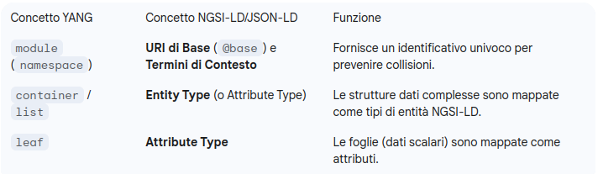

Il plugin candil-ngsi-ld-context-generator.py sfrutta il parser di pyang per analizzare la struttura ad albero del modulo YANG e applicare in modo automatico le regole di mappatura definite dall'ETSI.
Il plugin itera attraverso gli elementi (element) del modulo YANG che sono classificati come data definition keywords (container, list, leaf, ecc.). Per ogni elemento, viene chiamata la funzione ricorsiva di mappatura (generate_context) che esegue la traduzione passo-passo:
- Generazione del Termine (Key): Per ogni nodo YANG (ad esempio, un container chiamato interface), viene estratto il nome del nodo. Questo nome diventa il termine breve nel contesto NGSI-LD.
- Generazione dell'URI (Value):
  - Viene preso l'URI di Namespace del modulo YANG (definito nell'istruzione namespace).
  - A questo namespace viene appeso il nome del nodo YANG, spesso combinato con il suo percorso completo (XPath) o il prefisso, per garantire l'univocità.
  - Esempio: Se il namespace è urn:ietf:params:xml:ns:yang:ietf-interfaces e il nodo è interface, il termine URI risultante potrebbe essere una combinazione che inizia con l'URI del namespace.
- Aggiunta al Context: La coppia Termine-URI viene aggiunta alla lista dei termini (main_json_ld_context_list).
La funzione procede ricorsivamente:
- Se l'elemento YANG è un container o una list, il processo viene ripetuto per i suoi figli, garantendo che anche i campi interni siano definiti nel @context.
- Il plugin genera file .jsonld separati per ogni NGSI-LD Entity, il che implica che i contenitori di alto livello nel modello YANG vengono identificati come candidati per diventare entità NGSI-LD.
Dopo che tutti gli elementi del modulo YANG sono stati processati:
- Inclusione del Core Contexto: Il plugin aggiunge l'URI del NGSI-LD Core Context (NGSI_LD_CORE_CONTEXT_URI) alla lista:
  - main_json_ld_context_list.append(NGSI_LD_CORE_CONTEXT_URI)
  - Questo passaggio è fondamentale, poiché garantisce che le parole chiave standard NGSI-LD (come type, id, Property, Relationship) siano correttamente interpretate.
- Costruzione del File Finale: La lista dei termini e del Core Context viene assegnata alla chiave @context nel file di output.
- Scrittura del File: Il risultato finale, un file .jsonld, viene scritto sul disco in una sottodirectory della directory di esecuzione.

B) candil-yang-identities-generator.py
- Scopo: individua le YANG identities e genera le corrispondenti rappresentazioni NGSI-LD (forme a dizionario). Supporta due modalità di output: file oppure kafka. Il plugin registra il format candil-yang-identities-generator.
/path/yang_folder$ pyang --plugindir ~/yang-to-ngsi-ld/yang/pyang-plugins/ \
-p /path/imported_modules_folder \
-f candil-yang-identities-generator \
--candil-yang-identities-generator-output-mode=file \
[module1.yang] [module2.yang] [module3.yang] …

I file output contenti le NGSI-LD Identity sono salvati in un file ./YANGIdentity.json nella directory di esecuzione del comando.
In YANG, una identity (es. protocol o interface-type) è un identificatore astratto e globale utilizzato per definire costanti o classificazioni. Le identity formano una gerarchia tramite l'istruzione base (una forma di ereditarietà).

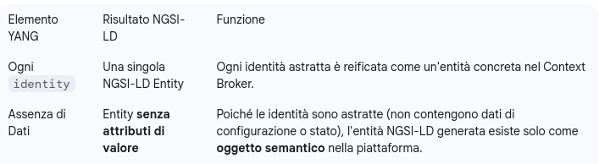
L'identificatore globale NGSI-LD viene costruito per garantire l'univocità a livello di sistema:

id = "urn:ngsi-ld:YANGIdentity:" + prefix + ":" + name

- Prefix: Viene utilizzato il prefisso del modulo YANG (o il nome del modulo) per garantire l'univocità del contesto.
- Identificatore: L'identità finale (@id) segue lo schema URN (Uniform Resource Name), tipico di NGSI-LD, con il prefisso di tipo YANGIdentity (es. urn:ngsi-ld:YANGIdentity:ietf-ip:address-family).

Definizione del Tipo (@type) e del Nome
- @type: L'entità generata ha implicitamente o esplicitamente il tipo YANGIdentity.
- name: L'attributo name (che rappresenta il nome leggibile dell'identità YANG) viene incluso come una Property NGSI-LD.
Quando un'identità YANG dichiara un'altra identità come sua base (es. identity ipv4 { base address-family; }), il plugin mappa questa relazione in una NGSI-LD Relationship chiamata broader (più generale) all’interno dell’identità figlia.

C) candil-openapi-schemas-generator.py
- Scopo: genera schemi OpenAPI (compatibili con NGSI-LD) a partire dai moduli YANG. Il plugin registra il format candil-openapi-schemas-generator. Può ricevere un URL dell’OpenAPI “base” come opzione.
/path/yang_folder$ pyang --plugindir ~/yang-to-ngsi-ld/yang/pyang-plugins/ \
-p /path/imported_modules_folder \
-f candil-openap-schemas-generator \
[module1.yang] [module2.yang] [module3.yang] …

L’ouput viene generato su stdout e può essere re-direzioanto su file:

> [file_path/output_file.yaml]

Uno Schema OpenAPI (precedentemente noto come Swagger) è una specifica agnostica rispetto al linguaggio che definisce un'interfaccia standard e descrittiva per le API REST.
In pratica, è un documento (solitamente YAML o JSON) che descrive in modo formale:
- Endpoints: I percorsi (URL) disponibili nell'API (es. /entities/{entityId}).
- Operazioni: I metodi HTTP (GET, POST, PUT, DELETE) supportati per ogni endpoint.
- Strutture Dati (Schemas): La forma esatta (campi, tipi di dato, requisiti) dei corpi delle richieste e delle risposte.

Avvio e Inizializzazione
- Parsing YANG: pyang analizza il modulo YANG e fornisce l'AST al plugin.
- Inizializzazione del Documento: Il plugin inizia a scrivere il file di output (YAML), includendo le sezioni standard di un documento OpenAPI: openapi: 3.0.3, info, servers, e crucialmente, la sezione components/schemas.
- Importazione Schema Base NGSI-LD: Il codice fa riferimento a uno Schema OpenAPI consolidato per l'API NGSI-LD (l'URL è specificato nella costante OPENAPI_URL). Questo serve per importare le definizioni di base (Relationship, Property, GeoProperty, Entity) tramite $ref.
Il plugin itera sugli elementi del modulo YANG (container e list) che rappresentano i tipi di Entità/Risorsa nel modello di dati NGSI-LD.

1. Identificazione dell'Entità (YANG container/list)
Ogni container o list nel modulo YANG (che non è puramente strutturale) è considerato un candidato per diventare un tipo di Entità NGSI-LD. Il plugin crea uno schema separato nella sezione components/schemas per ciascuno di essi.
- Output YAML: fd.write(INDENTATION_BLOCK * depth_level + name + ':')
- Questo crea la chiave del nuovo schema, es. interface:.

2. Definizione del Tipo di Base NGSI-LD
Lo schema appena creato viene fatto ereditare dallo schema Entity di NGSI-LD.Il plugin usa allOf per estendere la definizione base dell'Entità NGSI-LD:
allOf:
- $ref: '<OPENAPI_URL>#/components/schemas/Entity'
- type: object
properties:
# ... proprietà specifiche …

Ciò assicura che lo schema generato includa automaticamente i campi richiesti da NGSI-LD come @context, @id e @type.

3. Mappatura Ricorsiva dei Campi (leaf, container, list)
Il plugin itera sui nodi figli (le leaf e altre strutture) e li converte in properties dello Schema OpenAPI. La traduzione dipende dal tipo di nodo YANG:
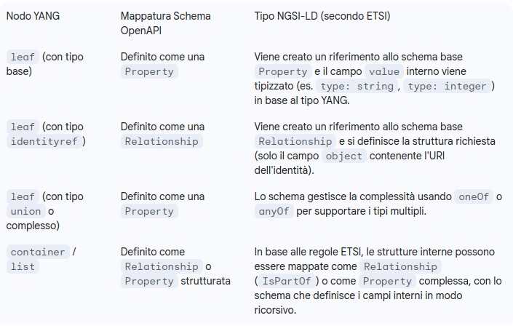

La relazione IsPartOf assicura che l'interfaccia OpenAPI riconosca i dati che legano gerarchicamente le entità NGSI-LD (es. un sensore è parte di un gateway).

Un documento YAML/OpenAPI descrive la sintassi e la struttura dei messaggi (JSON/JSON-LD) che passano attraverso l'API NGSI-LD. Ad esempio, definisce che un attributo di tipo Property deve avere un campo "value" di tipo string o number.

Uno Schema OpenAPI NON è un template NGSI-LD valido, ma è la sua descrizione formale.

~/YANG_Templates/YANG Files# pyang -p /root/YANG_Templates/YANG\ Files/ iana-if-types\@2025-10-06.yang

